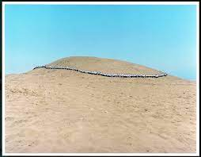

La devise d'Als pour When Faith Moves Mountains est « L'effort maximal, un résultat minimum ». Pour ce projet épique, l'artiste a invité cinq cents volontaires à marcher sur une dune de sable à la périphérie de Lima, au Pérou, pelletant à l'unisson, déplaçant ainsi la dune de quelques pouces. Démontrant une disproportion ridicule entre un effort et ses effets, le travail est une métaphore pour la société latino-américaine, dans laquelle des réformes minimales sont réalisées grâce à des efforts collectifs massifs. Les participants au projet ont donné leur temps libre, inversant les principes économiques conservateurs de l'efficacité et de la production. En s'immisçant la rumeur, le mythe urbain et l'histoire orale, Alès vise à faire des œuvres qui se poursuivent au-delà de la durée de l'événement lui-même, à travers des histoires diffusées par le bouche à oreille.Inspiré par les bouleversements politiques dont il a été témoin lors d’un voyage au Pérou. Ni les volontaires (surtout des étudiants en génie) ni les habitants du bidonville des dunes de Ventanilla en périphérie de Lima, où avait lieu l’événement, n’ont été rémunérés pour leur participation. Selon Alÿs, ce travail s’efforce « de transposer les tensions sociales en récits qui, à leur tour, servent à influer sur l’imaginaire du lieu » afin « d’infiltrer l’histoire et la mythologie locales de la société péruvienne, et ainsi introduire une nouvelle rumeur dans ces récits ». Alÿs reconnaît que ce travail tient lieu de « pratique interprétative active exécutée par les destinataires de l’œuvre qui doivent lui donner un sens et une valeur sociale.

